TODO
- Szerintem a kisujjat mozgató motor és ujjak közti mozgató elem rossz oldalra van felrakva. Ez a jó:
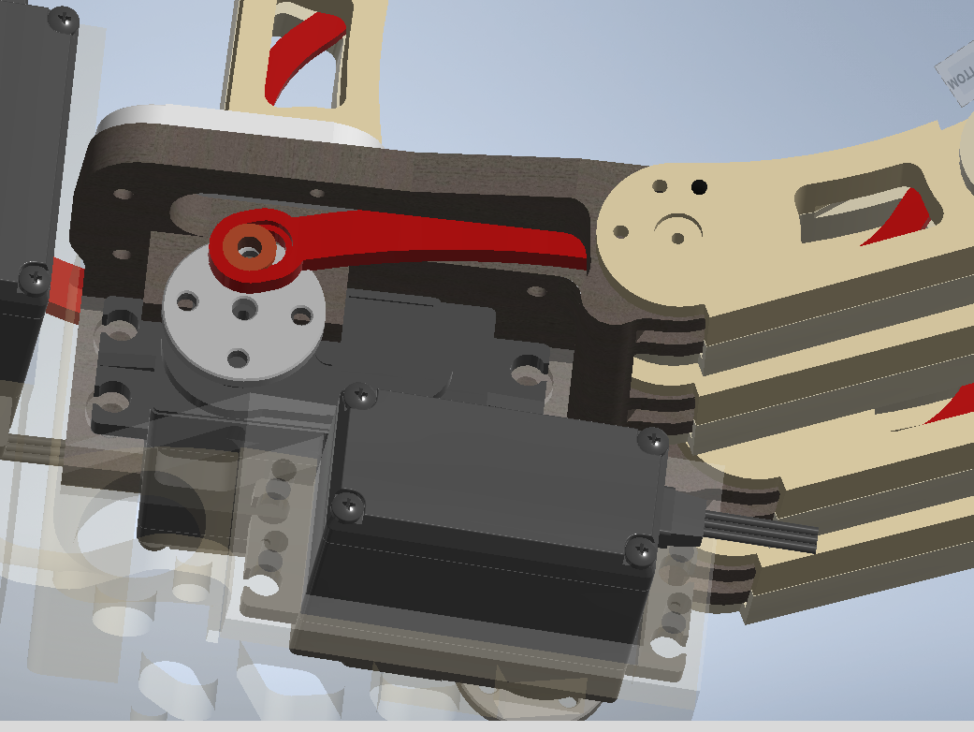
- Hüvelykujjat és motort összeköző mozgató legyen egyenes és ne ívelt
- Hosszúkás motor tengelyre való dolgot keresni és motorokon cserélni
- Új motorok vétele, a régiek vezetékének cserélése
- Miért nem mozog értelmesen a mutatóujj pár?
- Ezt a dokumentumot angolra fordítani

DONE
- Hüvelykujjat mozgató motor tartója (téglalap alakú keret) megerősítése egy ferde átkötéssel a kéz hátfala felé
- A fekete tenyér alkatrész hajoljon fölé a fehérnek és egy csavarral fogassuk át az egészet, emiatt a lilából kivágás
- A furatméreteket csapoknak és csavaroknak javítani
- Megnézni, hogy fémből mennyiért nyomtatnak ilyet: kb 40-50 ezer Forint
- Motor tengelye mellé végássásokban fizikai akadályt képző műanyag elemek
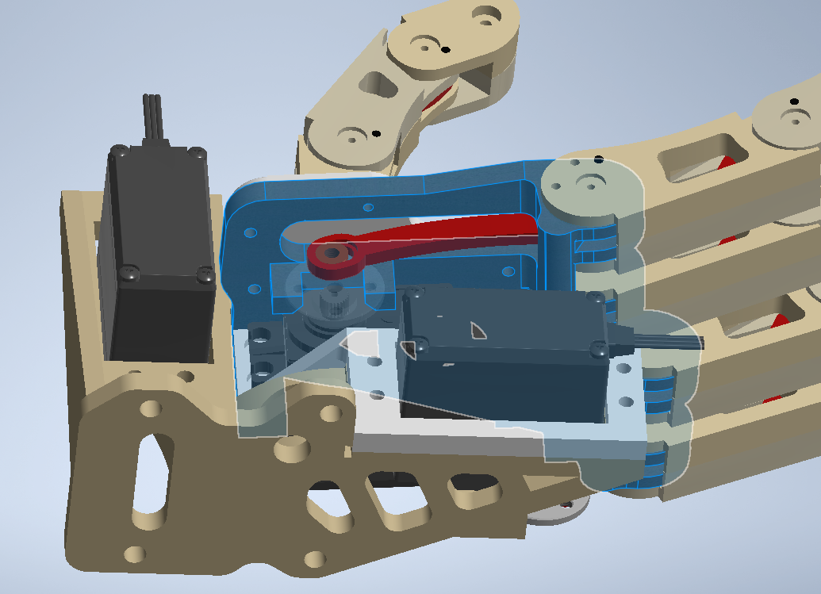
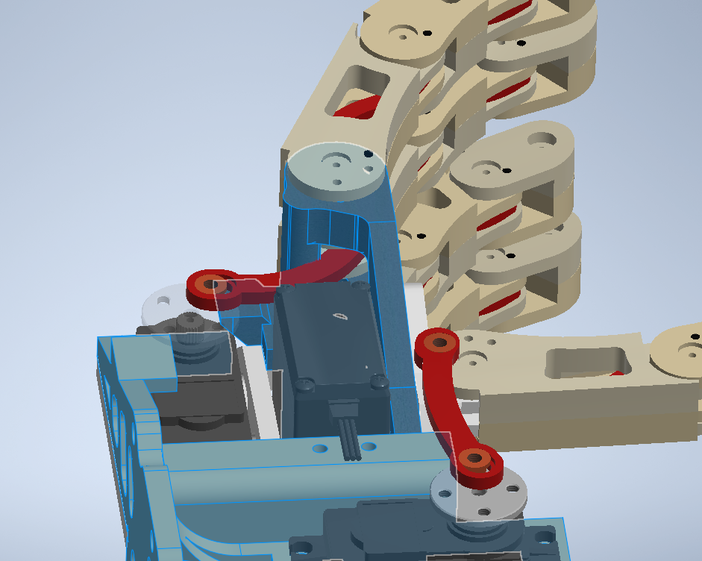

Changelog

2025.01.26
PALM_B.ipt

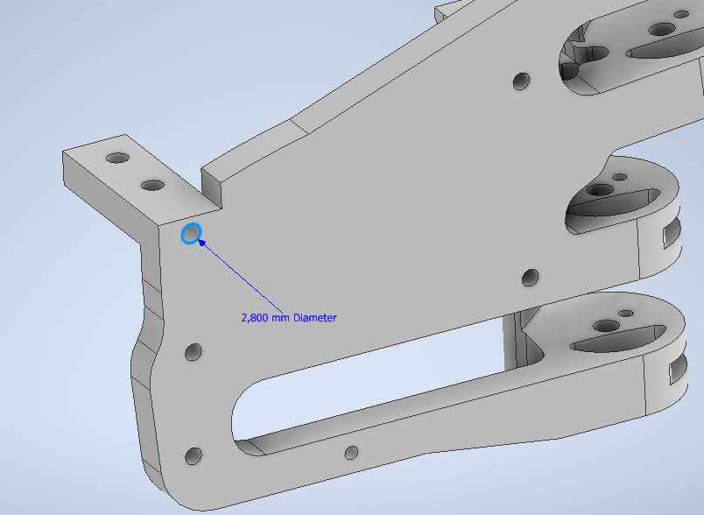
1. ábra: „Pre-drilling” for self-tapping srew
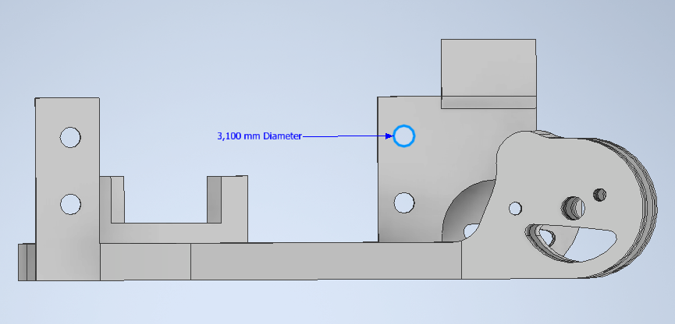
2. ábra: Bigger holes for motor mounting screws
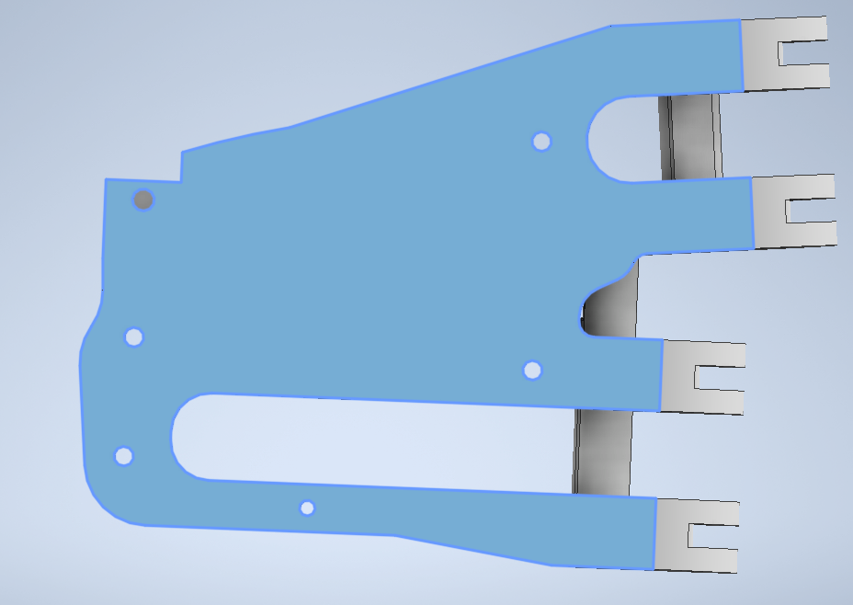
3. ábra: Remove logo
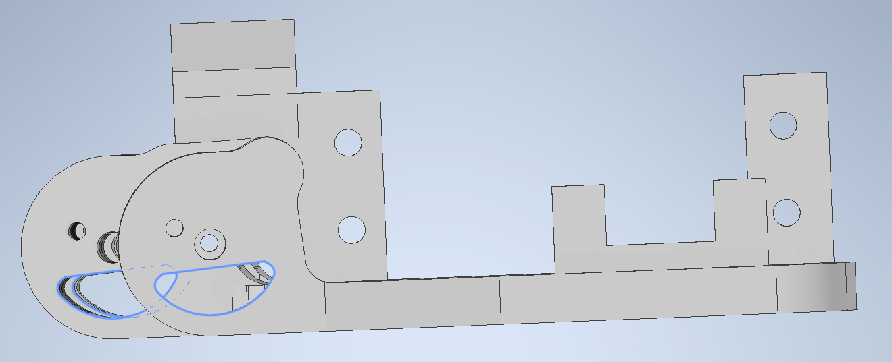
4. ábra: Make pin guiding arcs printable
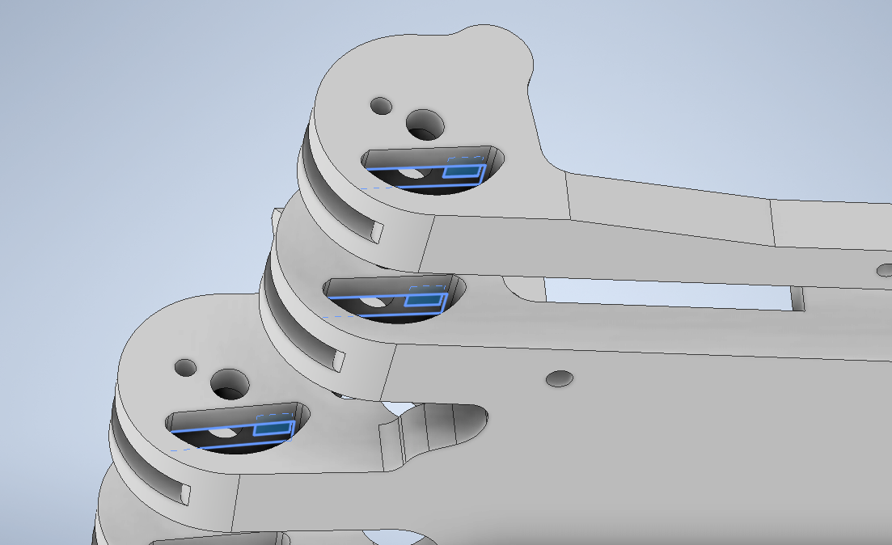
5. ábra: Help bridge building for 3D printer (made this on all 4 finger)
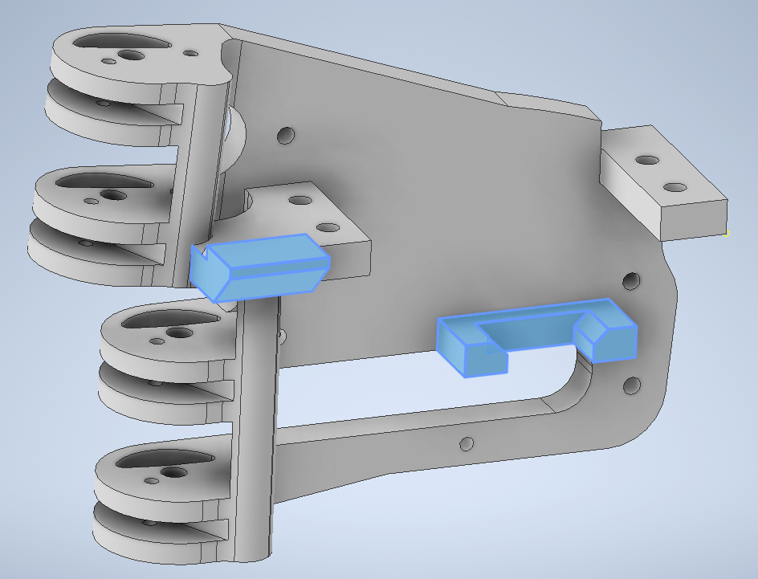
6. ábra: Servo motor motion restictors

PALM_L.ipt

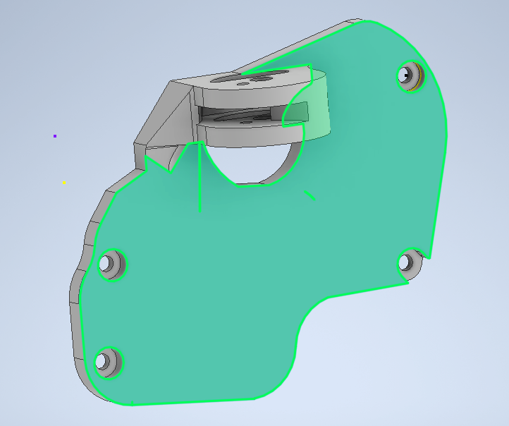
7. ábra: Remove several planes from the face, remove logo, while leaving space for FIN_PP_B part
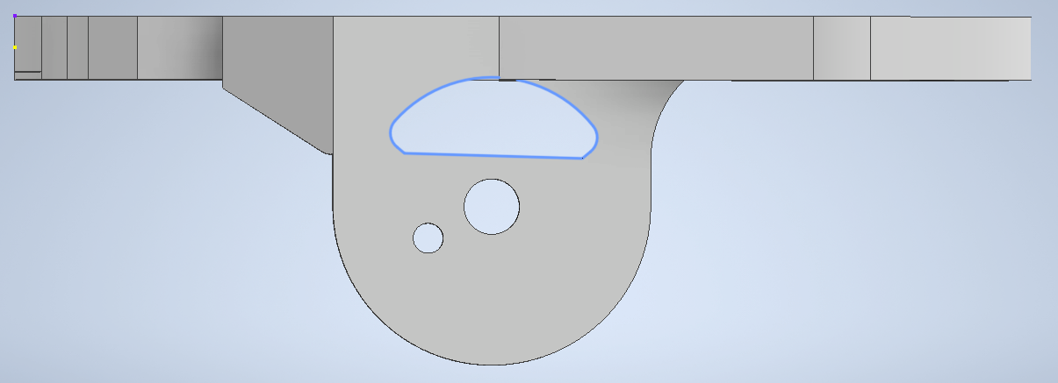
8. ábra: Make pin guiding arcs printable
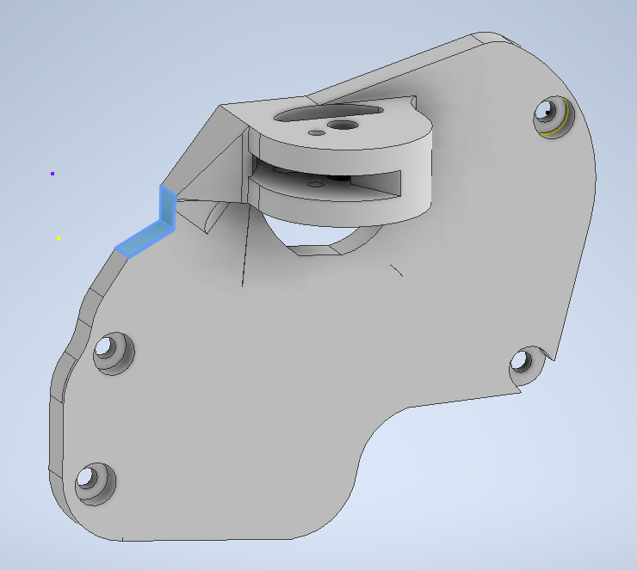
9. ábra: Cutout because of passing part of PALM_MH_U

PALM_MH_L.ipt

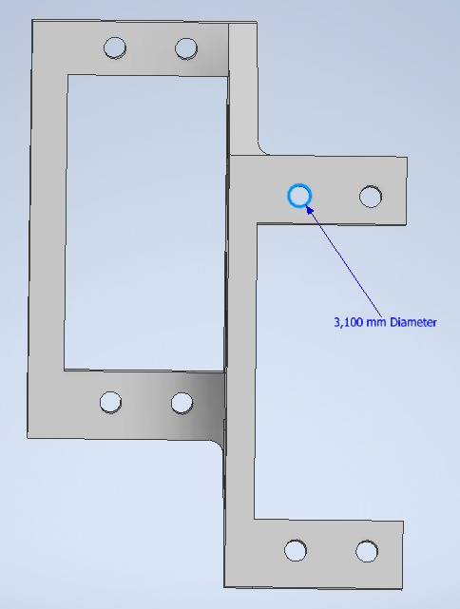
10. ábra: Bigger holes for motor mounting screws

PALM_MH_U.ipt

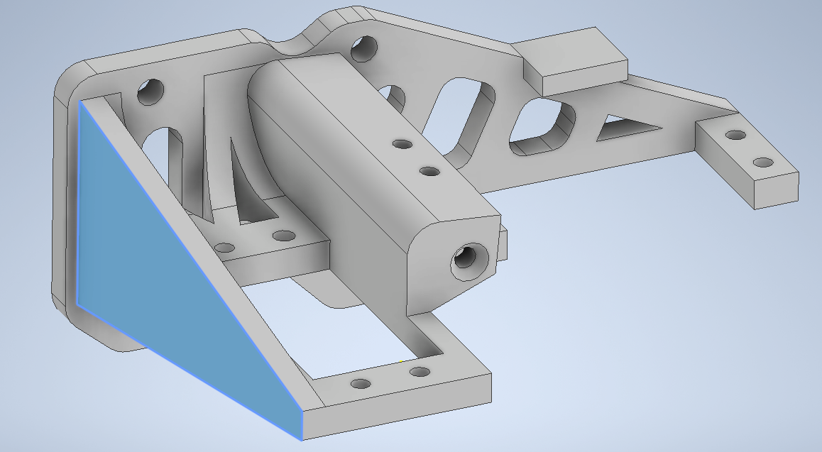
11. ábra: Add support for motor support frame
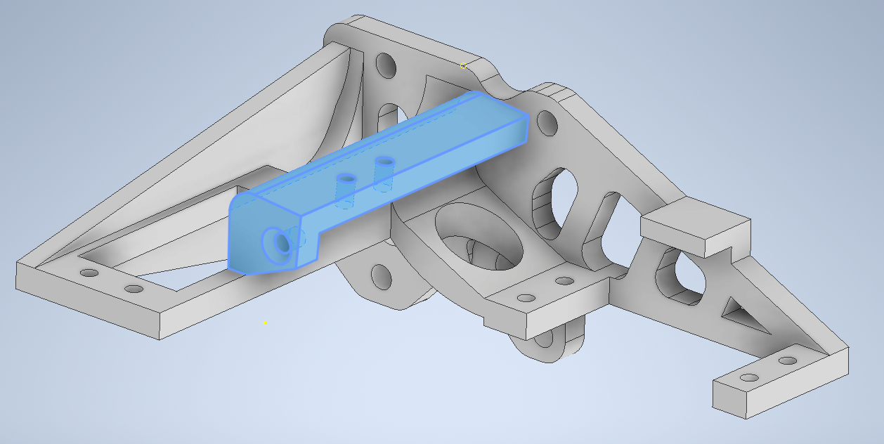
12. ábra: Passing over PALM_B, so PALM_MH_U and PALM_MH_L van be joined with a screw. This also acts as servo motro movement restrictor.
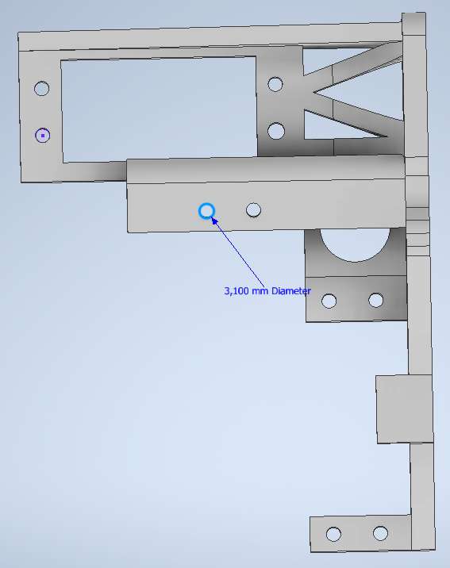
13. ábra: Bigger holes for motor mounting screws
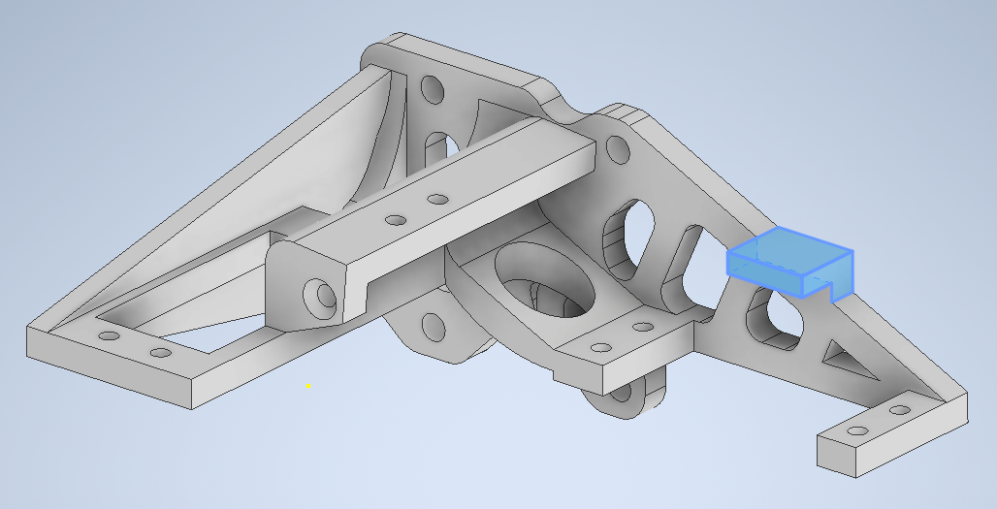
14. ábra: Servo motor motion restictors

